**Дата проведения: 22.04.2020**

**Группа: МД-19**

**Тема урока: «Международные отношения»**

**Цель урока:**Изучить основные политические и военные конфликты, произошедшие в XIX в.

**Задачи урока:**

1. Сформировать хронологическое понимание возникновения противоречий

2. Продолжить формировать умение устанавливать причинно-следственные связи в истории

**Новая тема**

**Ход урока**

Прочитать материал §48 учебника.

Записать план в тетрадь.

**План**

1. Начало французских завоеваний
2. Наполеоновские войны
3. Венская система
4. Международные отношения во второй половине XIX века.

1

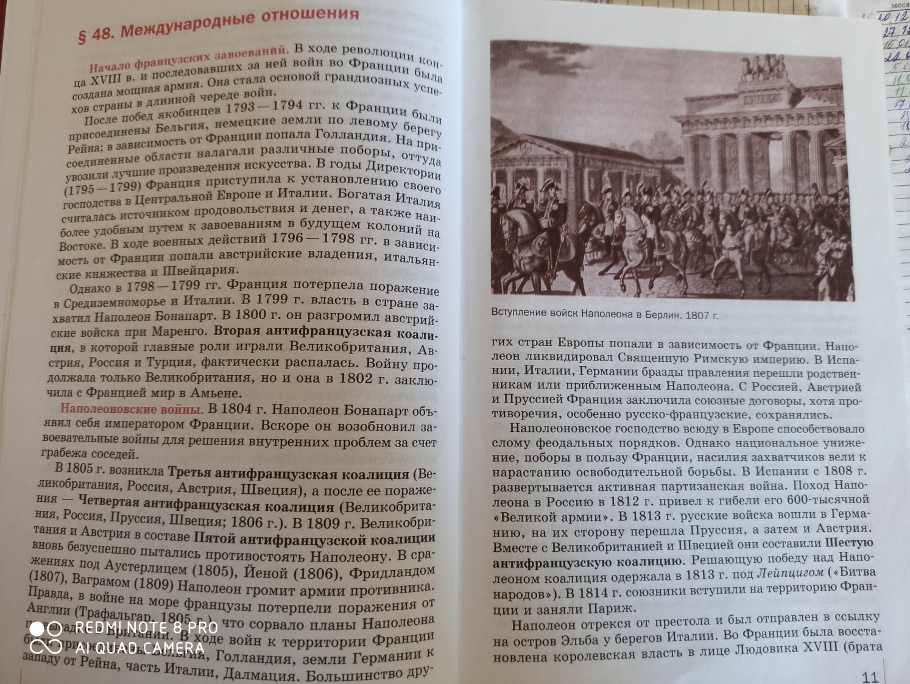

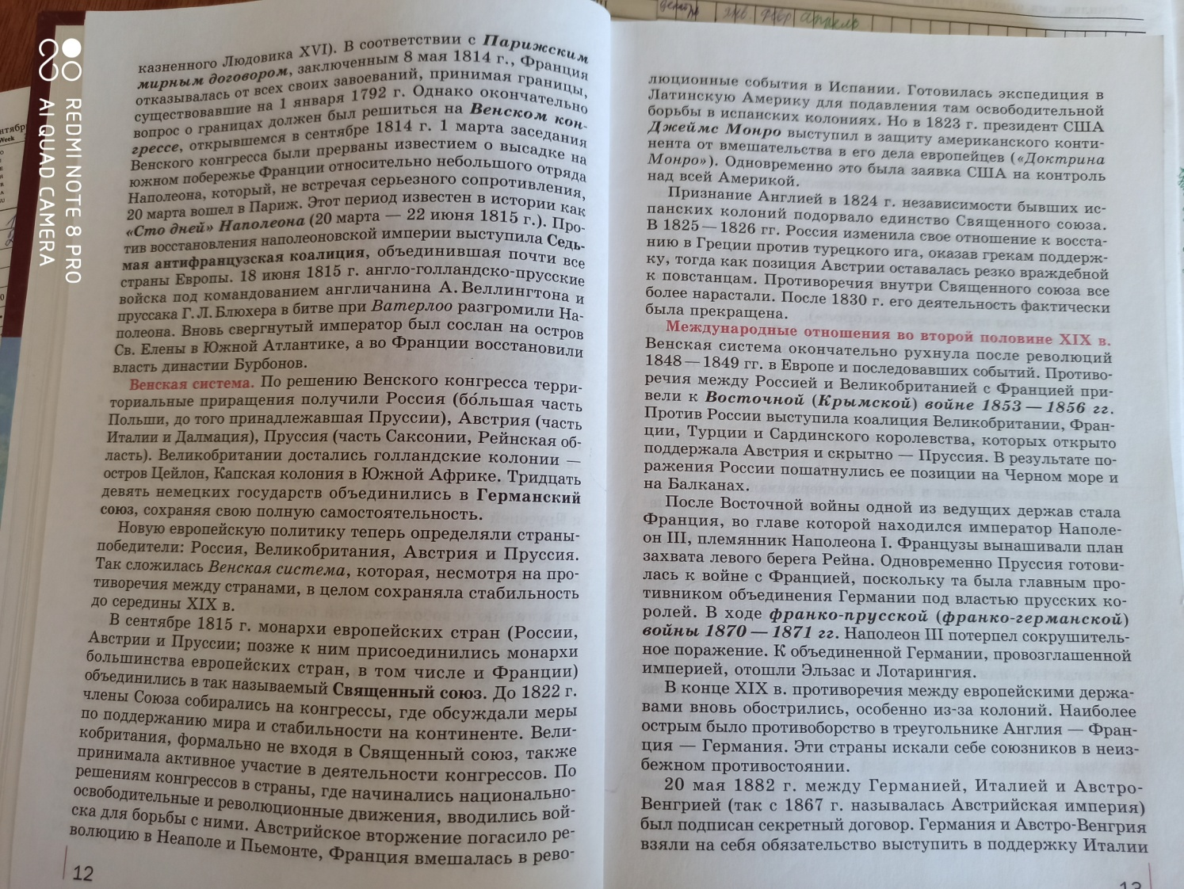

2

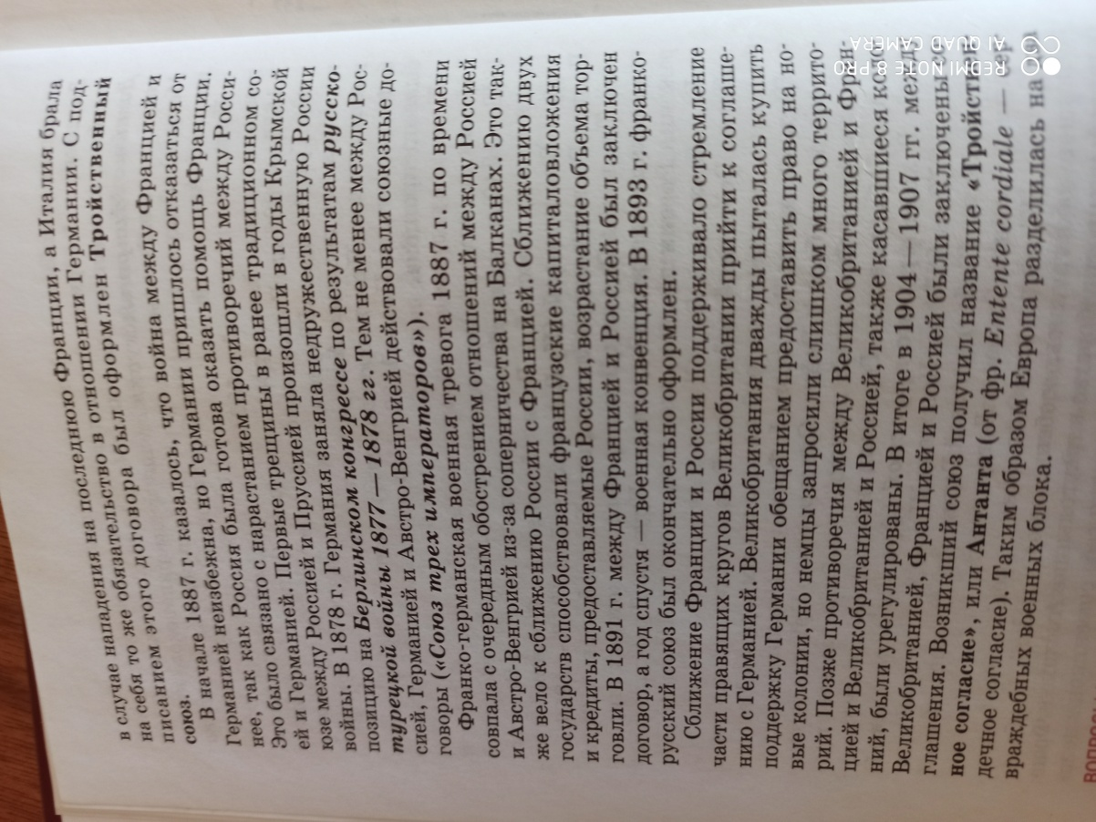

3

**Закрепление.**

Ответить устно на вопросы:

-Что такое Венская система?

-В чем состояло ее значение?

1. Домашнее задание: Составление хронологической таблицы «Международные отношения в XVII - XIX вв.»

|  |  |  |
| --- | --- | --- |
| **Войны, происходившие в Европе в XIX веке** | **Участники** | **Результаты** |
|  |  |  |